ЗАТВЕРДЖУЮ:
начальник територіального управління Державної судової адміністрації України в Івано-Франківській області
О. І. Рибак
28 жовтня 2019 року

АНАЛІТИЧНА ДОВІДКА

за результатами перевірки
стану організації роботи апарату
Надвірнянського районного суду
за 2018 – 9 місяців 2019 року

Відповідно до статті 148, 154 Закону України «Про судоустрій і статус суддів»; п. 4 Положення про ТУ ДСА України в Івано-Франківській області, затвердженого головою ДСА України 25.09.2015 року; наказу територіального управління від 8 лютого 2012 року №06/2 «Про затвердження порядку, плану та складу робочої групи для проведення перевірки (вивчення) стану організації роботи апаратів місцевих загальних судів області» зі змінами 15 жовтня 2019 року перевірено (вивчено) організацію роботи апарату Надвірнянського районного суду з питань, віднесених до компетенції територіального управління робочою групою у складі: Сушка В.М. – завідувача сектору з питань управління об’єктами державного майна; Твердохліба С. В. – головного спеціаліста сектору організаційного забезпечення діяльності судів та судової статистики; Сітко В.В. – головного спеціаліста по роботі з персоналом; Гринечка В. В. – заступника начальника відділу планово-фінансової діяльності, бухгалтерського обліку та звітності.
Вивчення стану організації роботи апаратів місцевих загальних судів області – важливий метод організаційного забезпечення їх діяльності. Основні завдання перевірки: забезпечення організаційної єдності функціонування судової системи; підвищення якості судочинства; забезпечення належних умов праці для суддів та працівників суду, перебування відвідувачів (у тому числі людей з обмеженими фізичними можливостями); модернізації судів та алгоритмів роботи; об’єктивної оцінки стану забезпечення діяльності кожного суду; планування роботи судів; контролю за організаційним забезпечення суду; усунення причин та умов, що негативно впливають на авторитет судової влади.
Об’єкт дослідження – стан організації роботи апарату Надвірнянського районного суду Івано-Франківської області за 2018 – 9 місяців 2019 року.
Відповідно до статті 155 Закону України «Про судоустрій і статус суддів» та Типового положення про апарат суду, погодженого рішенням Вищої ради правосуддя від 17.01.2019 року № 140/0/15-19 та затвердженого наказом Державної судової адміністрації України від 08.02.2019 року № 131 організаційне забезпечення роботи Надвірнянського районного суду Івано-Франківської області здійснює його апарат, який очолює керівник апарату суду Пинчук Д. Я.
ТЕХНІЧНИЙ СТАН БУДІВЛІ СУДУ

Надвірнянський районний суд розташований за адресою: м. Надвірна, вул. Гетьмана Мазепи, 35 в двоповерховій цегляній будівлі загальною площею 1217,6 м². Будинок побудований у 1986 році і на даний час перебуває у задовільному технічному стані. Первісна функціональна приналежність – побудовано для розміщення банку. В будівлі сторонні організації відсутні (фото 1). Фото 1

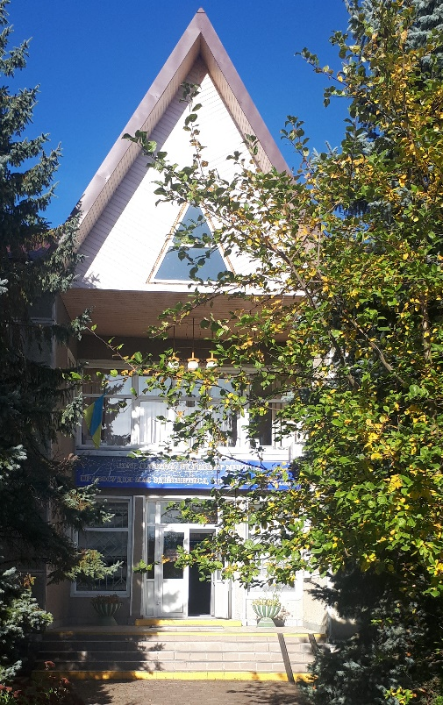
07.11.2017 року виготовлено технічний паспорт на нерухоме майно за адресою: м. Надвірна, вул. Гетьмана Мазепи, 35. 25.04.2018 року зареєстровано право власності на адміністративну будівлю та 3 гаражі за Державною судовою адміністрацією України. 07.05.2018 року зареєстровано право оперативного управління на згадане нерухоме майно за ТУ ДСА України в Івано-Франківській області.
Рішенням Надвірнянської міської ради від 05.07.2018 року №1091-25/2018 територіальному управлінню передано у постійне користування земельну ділянку площею 0,2654 га для обслуговування адміністративної будівлі суду та гаражів. 09.08.2018 року зареєстровано право постійного користування земельною ділянкою за ТУ ДСА України в Івано-Франківській області.
Споруда має підвальне приміщення площею 210,4 м². Надвірнянським РВ УДСНС України в Івано-Франківській області його частину площею 120,5 м² визначено захисною спорудою цивільного захисту (протирадіаційним укриттям). Фахівцем ДСНС складено акт оцінки стану готовності захисної споруди цивільного захисту. Технічний стан визначено як обмежено працездатний.
Проте, стан захисної споруди незадовільний, стіни уражені грибком, наявна сирість та висока вологість. Під час затяжних дощів відбувається затоплення. Рівень води піднімається до одного метра заввишки. Для приведення протирадіаційного укриття у стан придатний для перебування людей потрібно встановити гідроізоляцію, провести осушення та ремонт.
В 2018 році в укритті проведено електропроводку та відновлено світлопостачання.
В 2018 році замінено дах будівлі суду.
Під час огляду гаражних боксів встановлено, що вони використовуються для потреб суду. Матеріали, що слугували попереднім покриттям даху складено в гаражах та підвалі. Існує необхідність списання та утилізації використаних матеріалів, вивезення їх з гаражів та підвалу. Дах над гаражними боксами знаходиться в незадовільному стані, пропускає вологу і потребує заміни.
Адміністративна будівля суду у більшій мірі відповідає вимогам ДБН В.2.2-26:2010 «Будинки і споруди. Суди» (далі – ДБН), однак має декілька недоліків:
- відсутні нарадчі кімнати, що примикають безпосередньо до залів судових засідань;
- відсутні кімнати для свідків, прокурорів.
У 2017 – 2019 роках ремонти не проводились. Наявна нагальна потреба у проведенні поточних ремонтів окремих кабінетів, залів судових засідань, коридорів та інших приміщень.
Склад суду у Надвірнянському районному суді становить 7 штатних посад суддів, фактично працюючих – 2. У відповідності до вимог ДБН у приміщенні виділено 6 залів судових засідань з них 2 для слухання кримінальних справ (фото 2, 3).
Фото 2 Фото 3
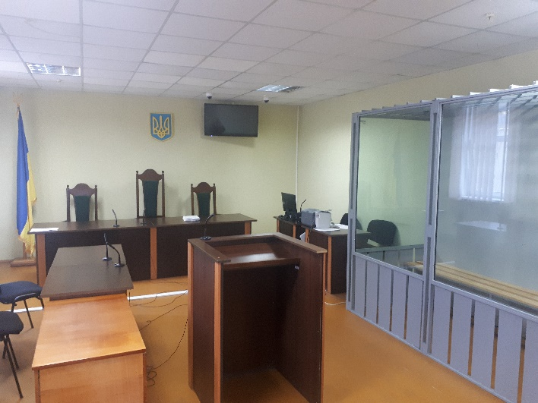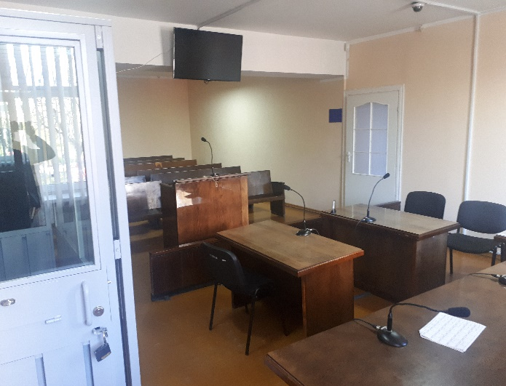
На виконання вимог Конвенції проти катувань та інших жорстоких, нелюдських або таких, що принижують гідність, видів поводження і покарання, КПК України, Перспективного плану заходів щодо приведення приміщень місцевих загальних, окружних адміністративних, господарських судів та відповідних апеляційних судів у стан, що за основними параметрами забезпечує належні умови для здійснення правосуддя на 2018 – 2020 роки, затвердженого Головою ДСА України 09.07.2018 року у Надвірнянському районному суді проведено заміну металевих загороджень на загородження зі спеціального захисного скла (2 кабіни).
В приміщенні суду встановлена система відео нагляду, проте відсутня пожежна сигналізація.
У будівлі на першому поверсі розміщено кімнату для конвою площею 10,3 м², у якій встановлена металева решітка. Тут утримуються обвинувачені (підсудні), засуджені, яких конвойна служба доставила до суду (фото 4).
Фото 4
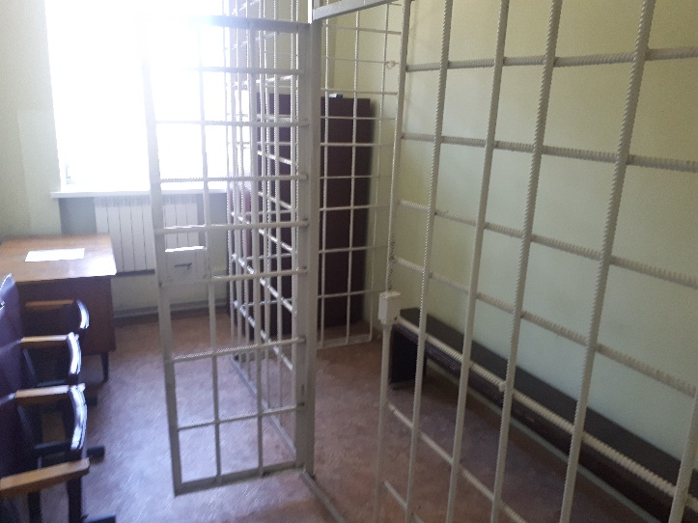
Таке розміщення порушує вимоги як ДБН так і Інструкції з організації конвоювання та тримання в судах обвинувачених (підсудних), засуджених за вимогою судів, затвердженої спільним наказом Міністерства внутрішніх справ України, Міністерства юстиції України, Верховного суду України, Вищого спеціалізованого суду України з розгляду цивільних і кримінальних справ, Державної судової адміністрації України, Генеральної прокуратури України від 26.05.2015 року № 613/785/5/30/29/67/68 (далі – Інструкція з конвоювання). Детальний опис та вимоги до приміщень для підсудних (засуджених) та конвою викладено у п. 6.5 ДБН.
Маршрут конвоювання обвинувачених (підсудних), засуджених від камери до залу судових засідань повинен бути цілком ізольований, конвоювання здійснюється закритими для сторонніх осіб коридорами і сходами або окремим ліфтом (при наявності).
В суді наявний окремий спеціальний гаражний бокс для спеціального автотранспорту, окремий вхід для обвинувачених (підсудних) та заїзд спеціального автотранспорту. До залів судових засідань підсудних доставляють через окремий вхід, потім – коридорами загального користування та іншим залом судового засідання. Розміщення залів судових засідань для слухання кримінальних справ є нераціональним, таким, що створює перешкоди у доставці осіб, взятих під варту, в зал засідання в іншій частині приміщення.
Приміщення забезпечено меблями, має штучне і денне освітлення, механічну вентиляцію. Ємкість для питної води відсутня.
Для підсудних та конвою відсутній окремий санвузол.
Прибирання, провітрювання, дезінфекція приміщень конвою та камер, проводяться регулярно. Переносною бактерицидною лампою знезаражується повітря.
Будівля Надвірнянського районного суду пристосована до потреб людей з інвалідністю та інших маломобільних груп населення не в повному обсязі, чим порушуються положення Конвенції про права інвалідів, ратифікованої Верховною Радою України 16.12.2009 року та вимоги ДБН В.2.2-17:2006 «Доступність будинків і споруд для маломобільних груп населення». Металева конструкція (пандус), яка встановлена на зовнішніх сходах до центрального входу будівлі не відповідає вимогам ДБН. Без сторонньої допомоги пандусом піднятись неможливо. Кнопка виклику встановлена перед входом до суду, краї сходів марковані фарбою яскраво жовтого кольору (фото 5). Наказом від 14.05.2018 року визначено двох відповідальних працівників суду за доступ до правосуддя МГН.
Фото 5
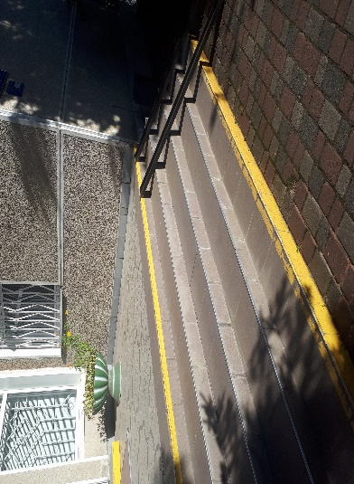
Територіальне управління пропонує, відповідно до кошторисних призначень, постійно поетапно вживати необхідні заходи щодо приведення приміщення суду до вимог ДБН, полегшення доступу до правосуддя людей з інвалідністю та різними фізичними вадами, створення належних умов для тримання осіб, які перебувають під вартою та ін.

МАТЕРІАЛЬНО-ТЕХНІЧНЕ ЗАБЕЗПЕЧЕННЯ ДІЯЛЬНОСТІ СУДУ

В ході перевірки роботи суду проведено перевірку наступних напрямків роботи Надвірнянського районного суду.
Матеріально-відповідальна особа суду
Відповідно до Закону України «Про бухгалтерський облік та фінансову звітність в Україні» у Надвірнянському суді призначено матеріально-відповідальну особу старшого секретаря суду Чуревич Ольгу Іванівну (Наказ № 132 від 25.09.2012 року).
Договір про повну матеріальну відповідальність укладений між Надвірнянським районним судом, в особі керівника апарату суду Пинчука Д. Я. та Чуревич О. І.
Матеріальні цінності
Видача та списання матеріалів, господарських товарів, малоцінного та швидкозношуваного інвентарю проводиться згідно актів і відомостей витрат матеріалів на потреби установи з дотриманням єдиних вимог.
Придбані матеріальні цінності і господарські товари використані належним чином та за призначенням.
Однак, в грудні 2017 року придбаний новий газовий котел, який на даний час не введений в експлуатацію та не використовується.
На момент проведення вивчення роботи суду встановлено, що інвентарні номери присутні на всіх основних засобах.
Облік (надходження - списання) основних засобів в розрізі рахунків бухгалтерського обліку ведеться відокремлено, підсумовано обороти на початок року, по місяцях та на кінець року. В суді ведеться журнал обліку основних засобів в електронному вигляді.
Для підтримання приміщення суду в належному стані є потреба в поточному ремонті приміщень другого поверху суду та заміні сантехніки у санвузлах. Додаткова потреба є у двох телеприймачах для залу судового засідання та меблях для працівників апарату суду.
Друкована продукція (марки поштові)
Облік надходження та витрат маркованої продукції в суді здійснюється відповідальною особою за реєстрацію вихідної кореспонденції суду. Марки та марковані конверти зберігаються в сейфі в керівника апарату суду. Накладні та акти списання поштових витрат зберігаються в окремій папці.
Акти на списання поштової кореспонденції складені належним чином.
Облік особистих речей працівників
Облік особистих речей працівників апарату суду здійснюється відповідно до Номенклатури справ Надвірнянського районного суду.
Заяви та договори відповідального зберігання суддів та працівників апарату суду підписані, скріплені підписами осіб та гербовою печаткою суду і зберігаються у окремій папці. Ведеться реєстр укладених договорів відповідального зберігання. Щоквартально до територіального управління надається інформація щодо укладених договорів відповідального зберігання.
Судовий збір
В Надвірнянському районному суді призначено відповідальну особу з ведення обліку операцій зі сплати та повернення судового збору – консультанта суду Цибулько Діану Борисівну. Нею ведуться номенклатурні справи щодо сплати та повернення судового збору. За 9 місяців 2019 року сплачено коштів по судовому збору на загальну суму 677347,67 грн. Повернуто з початку року по ухвалах Надвірнянського районного суду та за поданням 11 115,20 грн.
Всі номенклатурні справи знаходяться у належному вигляді, підшиті і пронумеровані. Облік сплати та повернення судового збору ведеться належним чином.
На дошках оголошень розміщено інформацію про реквізити для сплати судового збору при зверненні до суду: платiжнi реквiзити для перерахування судового збору в гривнях та реквізити валютного рахунка для зарахування судового збору в іноземній валюті.
ІНФОРМАТИЗАЦІЯ
При перевірці стану інформатизації особлива увага приділялась технічному стану комп’ютерної техніки, наявності засобів інформатизації та ліцензійного програмного забезпечення.
Проведено інвентаризацію матеріальних цінностей, які знаходяться на балансі територіального управління (передані Надвірнянському районному суду) згідно з балансовими рахунками. Результат інвентаризації підтверджує наявність комп’ютерної техніки. Присвоєні інвентарні номери співпадають з номерами в балансових рахунках
Під час перевірки встановлено, що комп’ютерна та оргтехніка техніка, яка перебуває на балансі суду, знаходиться у доброму технічному стані та експлуатується належним чином. Програмне забезпечення оновлюється вчасно.
На кожен ПК розроблений паспорт автоматизованого робочого місця, та опломбовано системні блоки спеціальними пломбами-наліпками (фото 6).
Фото 6

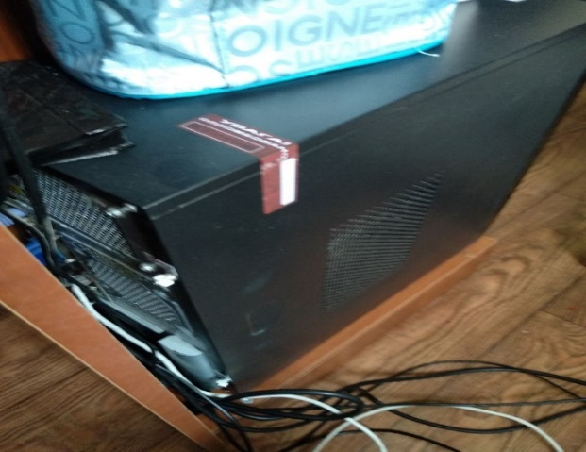
Однак в паспортах автоматизованого робочого місця допущені помилки в назвах програмного забезпечення.
Слід зазначити, що ПК, які закуплені територіальним управлінням для робочого місця судді в залі судового засідання не встановлені в залах судових засідань у зв’язку з необхідністю додаткового обладнання для підключення до мережі.
В Надвірнянському районному суді з 6 залів судових засідань 5 обладнані системами ВКЗ та ТЗФСП «Акорд», що на даний момент забезпечує відео фіксацію судового засідання. Серверна кімната обладнана кондиціонером (фото 7, 8).
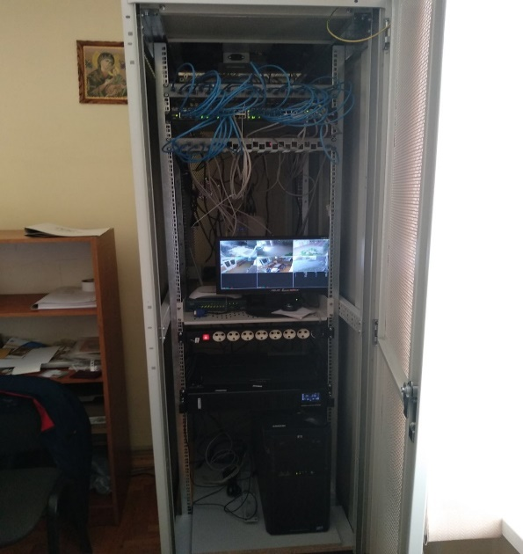
Фото 2 Фото 3
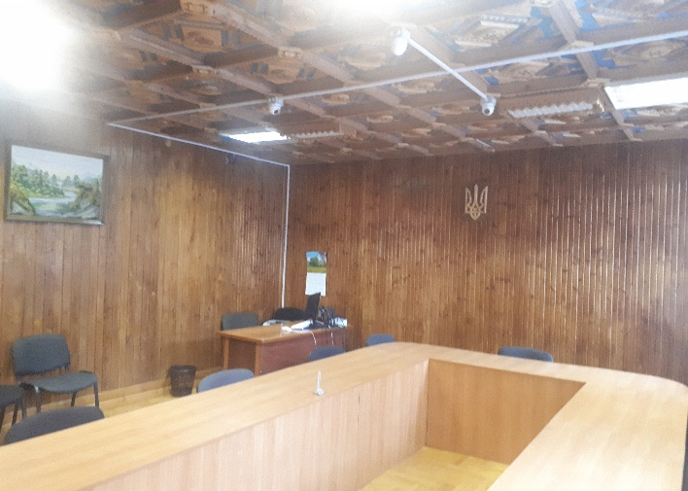

В Надвірнянському районному суді мережа Wi-Fi встановлена на окремій лінії.
Слід зазначити, що у щомісячному звіті аналізу списання та наявності засобів інформатизації, який Надвірнянський районний суд надсилає щомісячно на вимогу ДСА України, помилок не виявлено.
КАДРОВА РОБОТА
Ведення кадрової роботи суду відповідає вимогам чинного законодавства, а саме: наявна нормативна база з питань проходження державної служби, дотримуються вимоги щодо ведення обліку кадрів та кадрового діловодства, особових справ, трудових книжок суддів та працівників апарату суду, порядку прийняття на державну службу.
Згідно штатного розпису Надвірнянського районного суду на 2019 рік штатна чисельність працівників становить 35 одиниць, з них: суддів –7, працівників апарату – 28. Станом на 15 жовтня 2019 року фактично працюючих суддів залишилось двоє.
У всіх особових справах відображаються облікові дані про працівників і своєчасно долучаються відповідні документи, сертифікати, грамоти, подяки, тощо. Особові справи державних службовців суду ведуться згідно вимог Порядку ведення та зберігання особових справ державних службовців, затвердженого наказом Національного агентства з питань державної служби 22.03.2016 № 64 зі змінами. Особові справи суддів ведуться відповідно до наказу Державної судової адміністрації України від 20.05.2016 року № 97, погодженого рішенням Ради суддів України від 19.04.2019 № 24. Особові справи працівників апарату та суддів Надвірнянського районного суду зареєстровані в книзі обліку руху особових справ.
Присвоєння рангів державним службовцям Надвірнянського районного суду здійснюється у відповідності до Закону України «Про державну службу» та Порядку присвоєння рангів державних службовців, затвердженого постановою КМУ від 20.04.2016 року № 306.
Розподіл функціональних обов’язків між працівниками апарату здійснюється на підставі затверджених керівником апарату посадових інструкцій працівників, які визначають основні завдання та обов’язки, їх підпорядкованість, права та відповідальність.
Правила внутрішнього трудового розпорядку для працівників Надвірнянського районного суду Івано-Франківської області затверджені загальними зборами трудового колективу. Всі працівники суду ознайомлені з Правилами внутрішнього трудового розпорядку під розпис.
Порядок ведення і зберігання трудових книжок працівників суду відповідає вимогам Інструкції про порядок ведення трудових книжок працівників, затвердженої спільним наказом Міністерства праці України, Міністерства юстиції України та Міністерства соціального захисту населення від 29.07.1993 року № 58 зі змінами.
В суді реєстрація наказів ведеться відповідно до номенклатури справ, заведено журнал реєстрації наказів.
В Надвірнянському районному суді складені графіки надання відпусток суддям та працівникам апарату суду, які затверджені головою суду.
Протягом 2018-2019 років Надвірняським районним судом конкурси на заміщення вакантних посад державної служби не проводились.
В даний час здійснюється підготовка до проведення оцінювання результатів службової діяльності державних службовців категорій «Б» та «В».

ВИСНОВКИ ТА ПРОПОЗИЦІЇ:

За результатами комплексної перевірки роботи апарату Надвірнянського районного суду Івано-Франківської області за 2018 – 9 місяців 2019 років з питань, що входять до компетенції та повноважень територіального управління, з метою усунення недоліків та вдосконалення організації роботи суду рекомендуємо:
Голові суду:
- - затвердити план заходів по усуненню виявлених недоліків.
Керівнику апарату суду результати вивченої роботи обговорити на нараді працівників суду, прозвітувати на зборах суддів та розробити заходи по усуненню виявлених недоліків, а саме:
- підтримувати приміщення суду та прилеглої території в належному стані;
- за участі фахівців вивчити питання можливості осушення підвалу;
- в межах кошторисних призначень привести протирадіаційне укриття у належний технічний стан;
- вжити заходів щодо вивільнення гаражів від непотрібних будівельних матеріалів;
- вжити заходів щодо заміни даху над гаражним комплексом;
- поетапно проводити поточний ремонт усього приміщення, документи для оплати направляти до територіального управління;
- встановити пожежну сигналізацію в будівлі;
- привести конвойне приміщення та камери у відповідність вимогам ДБН та Інструкції з конвоювання;
- постійно вживати заходів для належного утримання в суді обвинувачених, підсудних (засуджених);
- вивчити можливість та надати до територіального управління пропозиції щодо перепланування розміщення залів судових засідань для слухання кримінальних справ;
- забезпечити максимально можливий доступ людей з обмеженими фізичними можливостями до приміщення суду у відповідності до вимог ДБН, з урахуванням вимог міжнародних актів та особливостей приміщення, документи направити до територіального управління;
- внести зміни до паспорта Надвірнянського районного суду, форма якого затверджена наказом ДСА України від 20.08.2014 року № 112, та надіслати до територіального управління для затвердження;
- придбати господарські – будівельні товари (в межах кошторисних асигнувань, затверджених кошторисом, виділених на Надвірнянський районний суд);
- вжити заходів щодо підключення та введення в експлуатацію нового газового котла;
- постійно використовувати нормативно-правову базу законодавства щодо фінансово-господарської діяльності суду;
- виправити помилки в паспортах автоматизованого робочого місця, які допущені в назвах програмного забезпечення.
- встановити ПК, які закуплені територіальним управлінням для робочого місця судді в залі судового засідання;
- аналітичну довідку щодо перевірки (вивчення) стану організації роботи апарату суду обговорити на оперативній нараді працівників суду і направити до територіального управління розроблений та затверджений план заходів щодо усунення недоліків до 08 листопада 2019 року.

Голова робочої групи –  Завідувач сектору з питань управління об’єктами державного майна  Члени робочої групи: | В.М. Сушко
Заступник начальника відділу планово-фінансової діяльності, бухгалтерського обліку та звітності | В.В. Гринечко
Головний спеціаліст по роботі з персоналом | В.В. Сітко
Головний спеціаліст сектору організаційного забезпечення діяльності судів та судової статистики | С.В. Твердохліб

